**Жиынтық бағалауға арналған**

**әдістемелік ұсыныстар**

**Дүниежүзі тарихы**

**5-сынып**

Әдістемелік ұсыныстар мұғалімге 5-сынып білім алушыларына «Дүниежүзі тарихы» пәні бойынша жиынтық бағалауды жоспарлау, ұйымдастыру және өткізуге көмек құралы ретінде құрастырылған. Әдістемелік ұсыныстар «Дүниежүзі тарихы» пәні бойынша оқу бағдарламасы негізінде дайындалған.

Бөлім/ортақ тақырып бойынша жиынтық бағалаудың тапсырмалары мұғалімге білім алушының тоқсан бойынша жоспарланған оқу мақсаттарына жету деңгейін анықтауға мүмкіндік береді.

Әдістемелік ұсыныстарда бөлім/ортақ тақырып бойынша жиынтық бағалауды өткізуге арналған бағалау критерийлері мен дескрипторлары бар тапсырмалар ұсынылған. Сондай-ақ, жинақта білім алушылардың оқу жетістіктерінің мүмкін деңгейлері (рубрикалар) сипатталған. Дескрипторлары мен балдары бар тапсырмалар ұсыныстар түрінде берілген.

 Әдістемелік ұсыныстарды дайындау барысында ресми интернет-сайттағы қолжетімді ресурстар (суреттер, фотосуреттер, мәтіндер, аудио және бейнематериалдар) қолданылды.

Мазмұны

1-ТОҚСАН БОЙЫНША ЖИЫНТЫҚ БАҒАЛАУҒА АРНАЛҒАН ТАПСЫРМАЛАР 4

«Терімшілер - аңшылардан бастап жер иеленушілер мен мал өсірушілерге дейін» және «Өзен алқаптар өркениеттері» бөлімдері бойынша жиынтық бағалау 4

«Ежелгі Египет» бөлімі бойынша жиынтық бағалау 7

2-ТОҚСАН БОЙЫНША ЖИЫНТЫҚ БАҒАЛАУҒА АРНАЛҒАН ТАПСЫРМАЛАР 10

«Қос дөңгелекті арбалар және империялар» бөлімі бойынша жиынтық бағалау 10

«Ежелгі Үндістан: буддизмнің гүлденуі мен индуизмнің салтанат құруы» бөлімі бойынша жиынтық бағалау 14

3-ТОҚСАН БОЙЫНША ЖИЫНТЫҚ БАҒАЛАУҒА АРНАЛҒАН ТАПСЫРМАЛАР 17

«Ежелгі Қытай» бөлімі бойынша жиынтық бағалау 17

«Ежелгі Грекия» және «Ежелгі Грекия мәдениеті» бөлімдері бойынша жиынтық бағалау 20

4-ТОҚСАН БОЙЫНША ЖИЫНТЫҚ БАҒАЛАУҒА АРНАЛҒАН ТАПСЫРМАЛАР 23

«Рим империясының гүлденуі» бөлімі бойынша жиынтық бағалау 23

«Дәуірлер кезеңіндегі Рим» бөлімі бойынша жиынтық бағалау 27

## 1-ТОҚСАН БОЙЫНША ЖИЫНТЫҚ БАҒАЛАУҒА АРНАЛҒАН ТАПСЫРМАЛАР

# «Терімшілер - аңшылардан бастап жер иеленушілер мен мал өсірушілерге дейін» және «Өзен алқаптар өркениеттері» бөлімдері бойынша жиынтық бағалау

|  |  |
| --- | --- |
| **Тақырып** | Неліктен ежелгі адамдар Ласко үңгірінің қабырғаларына сурет салған? |
| **Оқу мақсаты** | 5.2.1.2 Тотемизм, анимизм, фетишизм, магия сияқты ежелгі діни наным-сенімдерді білу  5.2.2.3 Ежелгі дүниенің өнеріне сипаттама беру |
| **Бағалау критерийі** | *Білім алушы*   * Суреттерден тотемизм, анимизм, фетишизм, магия сияқты ежелгі діни наным-сенімдерді табады * Ежелгі дүние өнеріне қатысты ұғымдарға (өркениет, пиктограмма, сына жазуы, мөр, зиккурат, ирригация) анықтама береді |
| **Ойлау дағдыларының деңгейі** | Білу және түсіну  Қолдану |
| **Орындау уақыты** | 20 минут |

**Тапсырма**

1. Берілген суреттерге сәйкес ежелгі діни наным-сенімдердің түрін тауып, жауабын кестеге жазыңыз.

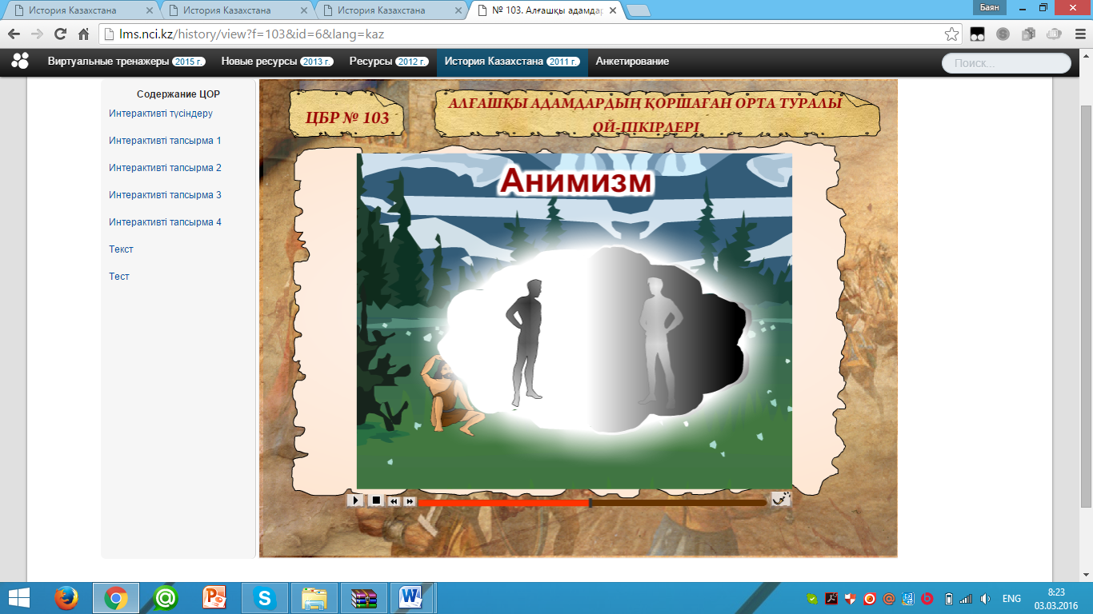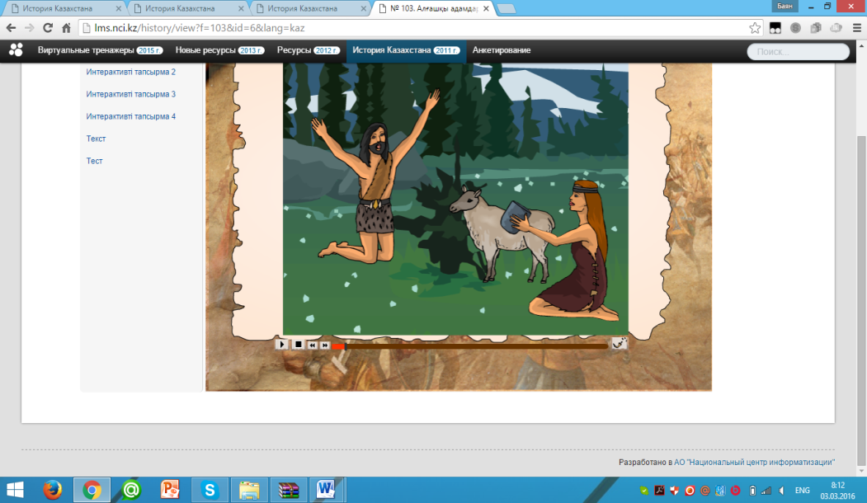

**1 2**

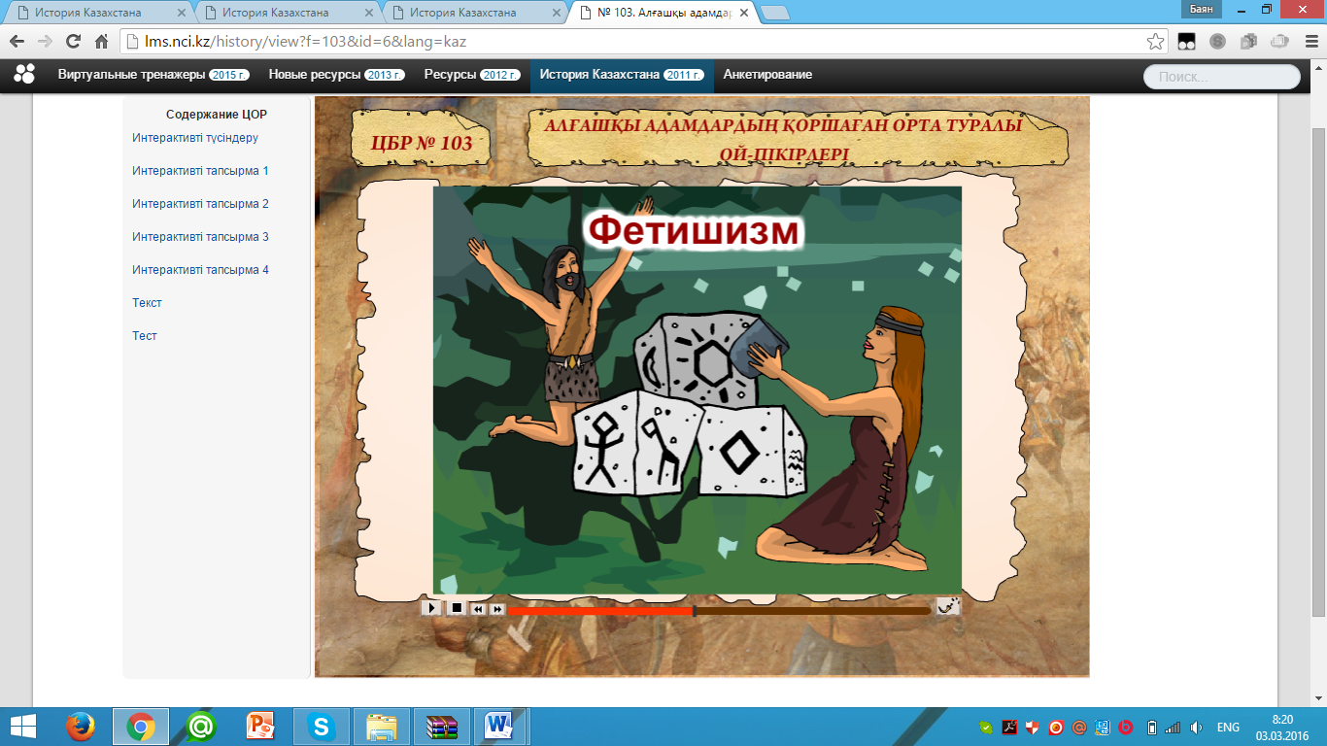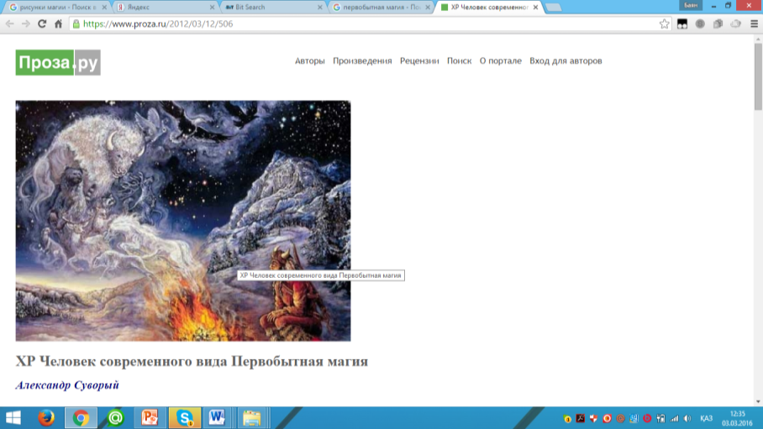

**3 4**

|  |  |  |  |
| --- | --- | --- | --- |
| **1-** | **2-** | **3-** | **4-** |

**2.** Кестеде берілген ұғымдарға сипаттама жазыңыз.

|  |  |  |
| --- | --- | --- |
| *р/с* | *Ұғым* | *Сипаттамасы* |
| 1 | Өркениет |  |
| 2 | Пиктограмма |  |
| 3 | Сына жазуы |  |
| 4 | Мөр |  |
| 5 | Зиккурат |  |
| 6 | Ирригация |  |

|  |  |  |  |
| --- | --- | --- | --- |
| **Бағалау критерийі** | **Тапсырма №** | **Дескриптор** | **Балл** |
| *Білім алушы* |
| Суреттерден тотемизм, анимизм, фетишизм, магия сияқты ежелгі діни наным-сенімдерді табады | 1 | тотемизмге сәйкес суретті табады; | 1 |
| анимизмге сәйкес суретті табады; | 1 |
| фетишизмге сәйкес суретті табады; | 1 |
| магияға сәйкес суретті табады; | 1 |
| Ежелгі дүние өнеріне қатысты ұғымдарға (өркениет, пиктограмма, сына жазуы, мөр, зиккурат, ирригация) анықтама береді | 2 | өркениет ұғымына сипаттама жазады, | 1 |
| пиктограмма ұғымына сипаттама жазады; | 1 |
| сына жазуы ұғымына сипаттама жазады, | 1 |
| мөр ұғымына сипаттама жазады; | 1 |
| зиккурат ұғымына сипаттама жазады; | 1 |
| ирригация ұғымына сипаттама жазады. | 1 |
| **Жалпы балл** | | | 10 |

**«Терімшілер - аңшылардан бастап жер иеленушілер мен мал өсірушілерге дейін» және «Өзен алқаптары өркениеттері» бөлімдері бойынша жиынтық бағалаудың нәтижесіне қатысты ата-аналарға ақпарат ұсынуға арналған рубрика**

**Білім алушының аты-жөні** _______________________________________________

|  |  |  |  |
| --- | --- | --- | --- |
| **Бағалау**  **критерийі** | **Оқу жетістігі деңгейі** | | |
| **Төмен** | **Орта** | **Жоғары** |
| Суреттерден тотемизм, анимизм, фетишизм, магия сияқты ежелгі діни наным-сенімдерді табады | Суреттерден тотемизм, анимизм, фетишизм, магия сияқты ежелгі діни наным-сенімдерді табуда қиналады | Суреттерден тотемизм, анимизм, фетишизм, магия сияқты ежелгі діни наным-сенімдерді (анимизм/фетишизм/тотемизм/магия)  табуда қателіктер жібереді | Суреттерден тотемизм, анимизм, фетишизм, магия сияқты ежелгі діни наным-сенімдерді табады |
| Ежелгі дүние өнеріне қатысты ұғымдарға (өркениет, пиктограмма, сына жазуы, мөр, зиккурат, ирригация) анықтама береді | Ежелгі дүние өнеріне қатысты ұғымдарға (өркениет, пиктограмма, сына жазуы, мөр, зиккурат, ирригация) анықтама беруде қиналады | Ежелгі дүние өнеріне қатысты ұғымдарға (өркениет, пиктограмма, сына жазуы, мөр, зиккурат, ирригация) анықтама беруде қателіктер жібереді | Ежелгі дүние өнеріне қатысты ұғымдарға (өркениет, пиктограмма, сына жазуы, мөр, зиккурат, ирригация) анықтама береді |

**«Ежелгі Египет»** **бөлімі бойынша жиынтық бағалау**

|  |  |
| --- | --- |
| **Тақырып** | Неліктен Египет «Қара жер» деп аталған? |
| **Оқу мақсаты** | 5.4.1.3 Ежелгі өркениеттердің шаруашылық жүйесін сипаттау  5.2.4.2 Ғылымдардың (арифметика, геометрия, астрономия, медицина) пайда болып, дамуына шаруашылық іс-әрекет пен әлеуметтік өзгерістердің ықпалын сипаттау |
| **Бағалау критерийі** | *Білім алушы*   * Ежелгі Египеттегі шаруашылық жүйесін анықтайды * Математика, геометрия, астрономия, медицина ғылымдарының пайда болып, оның қоғамға әсерін анықтайды |
| **Ойлау дағдыларының деңгейі** | Білу және түсіну  Қолдану |
| **Орындау уақыты** | 20 минут |

**Тапсырма**

**1.** Суреттерге сәйкес Ежелгі Египеттің шаруашылық жүйесін анықтап, арнайы берілген орынға жазыңыз.

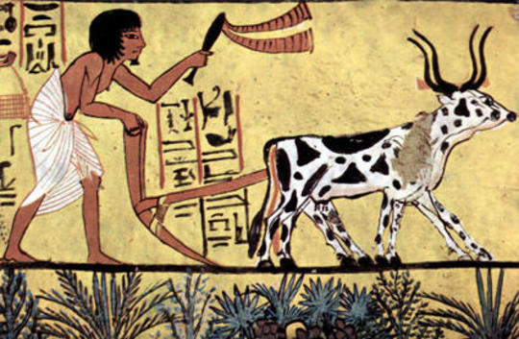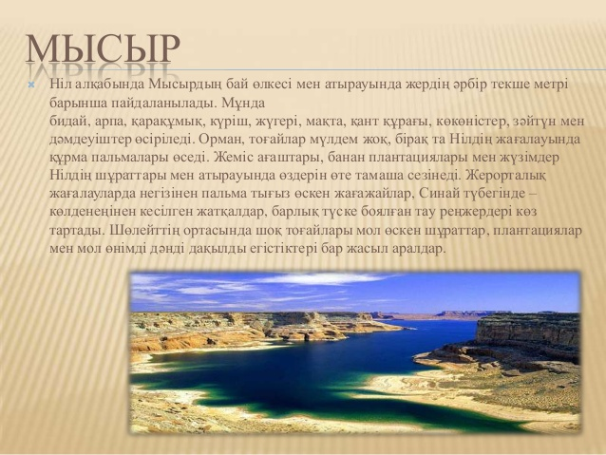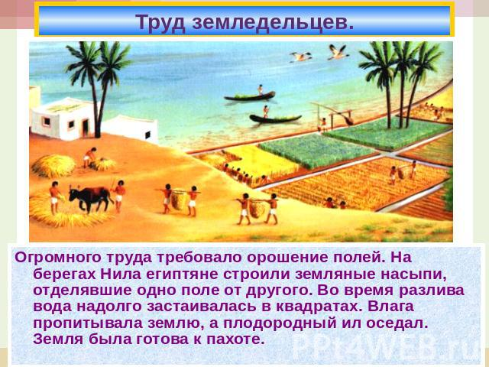 1 2 3

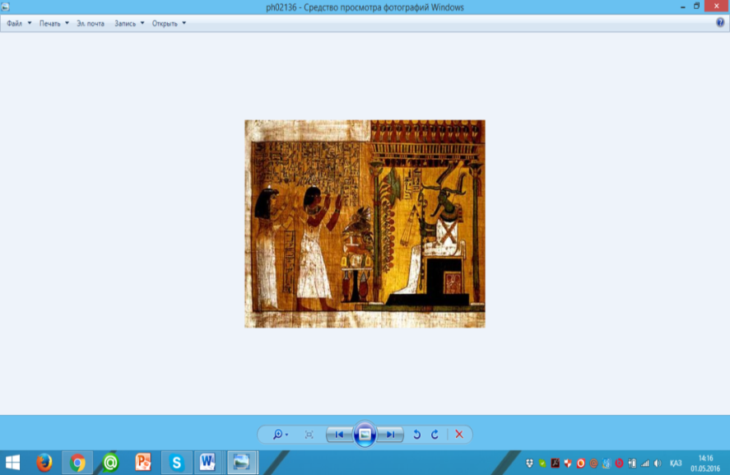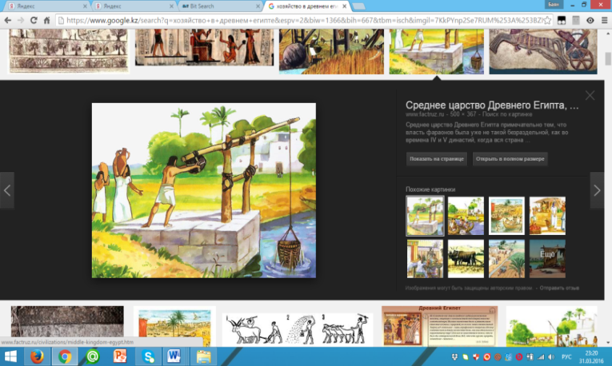

4 5

|  |
| --- |
| 1 |
| 2 |
| 3 |
| 4 |
| 5 |

**2.** Төмендегі ғылым салаларының пайда болуына шаруашылық пен әлеуметтік өзгерістердің ықпалын анықтап, кестені толтырыңыз.

|  |  |
| --- | --- |
| *Ғылым саласы* | *Шаруашылық пен әлеуметтік өзгерістердің ықпалы* |
| Математика |  |
| Геометрия |  |
| Астрономия |  |
| Медицина |  |
| Арифметика |  |

|  |  |  |  |
| --- | --- | --- | --- |
| **Бағалау критерийі** | **Тапсырма**  **№** | **Дескриптор** | **Балл** |
| ***Білім алушы*** |
| Ежелгі Египеттегі шаруашылық жүйесін анықтайды | 1 | егіншілік жүйесін анықтайды; | 1 |
| өзен шаруашылығы жүйесін анықтайды; | 1 |
| мал шаруашылығын анықтайды; | 1 |
| балық аулау кәсібін анықтайды; | 1 |
| қолөнер шаруашылығын анықтайды; | 1 |
| Математика, геометрия, астрономия, медицина ғылымдарының пайда болып, оның қоғамға әсерін анықтайды | 2 | математиканың дамуына шаруашылық пен әлеуметтік өзгерістердің ықпалын анықтайды; | 1 |
| геометрияның дамуына шаруашылық пен әлеуметтік өзгерістердің ықпалын анықтайды; | 1 |
| астрономияның дамуына шаруашылық пен әлеуметтік өзгерістердің ықпалын анықтайды; | 1 |
| медицинаның дамуына шаруашылық пен әлеуметтік өзгерістердің ықпалын анықтайды; | 1 |
| арифметиканың дамуына шаруашылық пен әлеуметтік өзгерістердің ықпалын анықтайды. | 1 |
| **Жалпы балл** | | | **10** |

**«Ежелгі Египет тарихы»** **бөлімі бойынша жиынтық бағалаудың нәтижесіне қатысты ата-аналарға**

**ақпарат ұсынуға арналған рубрика**

**Білім алушының аты-жөні** _______________________________________________

|  |  |  |  |
| --- | --- | --- | --- |
| **Бағалау**  **критерийі** | **Оқу жетістігі деңгейі** | | |
| **Төмен** | **Орта** | **Жоғары** |
| Ежелгі Египеттегі шаруашылықтың жүйесін анықтайды | Ежелгі Египеттегі шаруашылықтың жүйесін (егіншілік, мал шаруашылығы, өзен шаруашылығы, балық шаруашылығы, қолөнер)анықтауда қиналады | Ежелгі Египеттегі шаруашылықтың жүйелерін (егіншілік, мал шаруашылығы, өзен шаруашылығы, балық шаруашылығы, қолөнер)анықтауда қателіктер жібереді | Ежелгі Египеттегі шаруашылықтың жүйесін (егіншілік, мал шаруашылығы, өзен шаруашылығы, балық шаруашылығы, қолөнер)анықтайды |
| Математика, геометрия, астрономия, медицина ғылымдарының пайда болып, оның қоғамға әсерін анықтайды | Математика, геометрия, астрономия, медицина ғылымдарының пайда болуын, оның қоғамға әсерін анықтауда қиналады | Математика, геометрия, астрономия, медицина ғылымдарының пайда болуын, оның қоғамға әсерін анықтауда қателіктер жібереді | Математика, геометрия, астрономия, медицина ғылымдарының пайда болуын, оның қоғамға әсерін анықтайды |

## 2-ТОҚСАН БОЙЫНША ЖИЫНТЫҚ БАҒАЛАУҒА АРНАЛҒАН ТАПСЫРМАЛАР

# «Қос дөңгелекті арбалар және империялар» бөлімі бойынша жиынтық бағалау

|  |  |
| --- | --- |
| **Тақырып** | Қос дөңгелекті арбаның пайда болуы әлемді қалай өзгертті?  Таяу және Орта Шығыстағы ежелгі империялар неліктен қуатты болды?  Ежелгі Орта Азия империялары қаншалықты қуатты болды? |
| **Оқу мақсаты** | 5.3.2.1 Ежелгі заман тарихындағы мемлекетаралық қатынастарды түсіндіру үшін «империя» ұғымын білу және пайдалану  5.4.1.3 Ежелгі өркениеттердің шаруашылық жүйесін сипаттау  5.3.2.2 Басқыншылық соғыстар мен империялардың пайда болуы мемлекеттердің шекараларын қалай өзгергерткенін талдау |
| **Бағалау критерийі** | *Білім алушы*   * Ежелгі заман тарихындағы мемлекетаралық қатынастарды түсіндіру үшін «империя» ұғымының мағынасын анықтайды * Орта Азия империяларының қуаттылығын көрсетеді * Ежелгі өркениеттердің шаруашылық жүйесін анықтайды * Басқыншылық соғыстардың шаруашылыққа, мәдениетке, мемлекеттердің шекараларының өзгеруіне тигізген ықпалын дәлелдейді |
| **Ойлау дағдыларының деңгейі** | Қолдану  Жоғары деңгей дағдылары |
| **Орындау уақыты** | 20 минут |

**Тапсырма**

1. Төмендегі сұрақтарға жауап беріңіз.

Империя дегеніміз не?

|  |
| --- |
|  |
|  |

Үлкен империялардың қалыптасуына қандай жағдайлар әсер етті?

|  |
| --- |
|  |
|  |

1. Ежелгі империялардың шаруашылық жүйесін кестеде сипаттаңыз.

|  |  |  |
| --- | --- | --- |
| *р/с* | *Ежелгі империялар* | *Шаруашылық жүйесі* |
| 1 | Ассирия |  |
| 2 | Вавилон |  |
| 3 | Парсы |  |
| 4 | Хетт |  |
| 5 | Парфия |  |

1. Кестеге басқыншылық соғыстардың салдарының әрбір салаға әсерін мысалдармен дәлелдеңіз.

|  |  |  |
| --- | --- | --- |
| *Басқыншылық соғыстардың салдары* | | |
| *Шаруашылыққа* | *Мәдениет саласына* | *Ортаазиялық мемлекеттердің құрылуына* |
|  |  |  |

|  |  |  |  |
| --- | --- | --- | --- |
| **Бағалау критерийі** | **Тапсырма**  **№** | **Дескриптор** | **Балл** |
| ***Білім алушы*** |  |
| Ежелгі заман тарихындағы мемлекетаралық қатынастарды түсіндіру үшін «империя» ұғымының мағынасын анықтайды | 1 | «империя» ұғымының мағынасын ашады; | 1 |
| үлкен империялардың қалыптасуына әсер еткен жағдайларды анықтайды; | 1 |
| Ежелгі өркениеттердің шаруашылық жүйесін анықтайды | 2 | Ассирияның шаруашылық жүйесін сипаттайды; | 1 |
| Вавилонның шаруашылық жүйесін сипаттайды; | 1 |
| Парсы мемлекетінің шаруашылық жүйесін сипаттайды; | 1 |
| Хетт мемлекетінің шаруашылық жүйесін сипаттайды; | 1 |
| Парфия мемлекетінің шаруашылық жүйесін сипаттайды; | 1 |
| Басқыншылық соғыстардың шаруашылыққа, мәдениетке, мемлекеттердің шекараларының өзгеруіне тигізген ықпалын дәлелдейді | 3 | шаруашылықтың дамуына басқыншылық соғыстардың кері әсері болғандығын дәлелдейді; | 1 |
| мәдениеттің дамуына басқыншылық соғыстардың кері әсері болғандығын дәлелдейді; | 1 |
| Ортаазиялық мемлекеттердің құрылуына соғыстың кері әсері болғандығын дәлелдейді. | 1 |
| **Жалпы балл** | | | **10** |

«**Қос дөңгелекті арбалар және империялар**» **бөлімі бойынша жиынтық бағалаудың нәтижесіне қатысты ата-аналарға ақпарат ұсынуға арналған рубрика**

**Білім алушының аты-жөні** _______________________________________________

|  |  |  |  |  |
| --- | --- | --- | --- | --- |
| **Бағалау критерийі** | **Оқу жетістігі деңгейі** | | | |
| **Төмен** | | **Орта** | **Жоғары** |
| Ежелгі заман тарихындағы мемлекетаралық қатынастарды түсіндіру үшін «империя» ұғымының мағынасын анықтайды | | Ежелгі заман тарихындағы мемлекетаралық қатынастарды түсіндіру үшін «империя» ұғымының мағынасын анықтауда  қиналады | Ежелгі заман тарихындағы мемлекетаралық қатынастарды түсіндіру үшін «империя» ұғымының мағынасын анықтауда қателіктер жібереді | Ежелгі заман тарихындағы мемлекетаралық қатынастарды түсіндіру үшін «империя» ұғымының мағынасын анықтайды |
| Ежелгі өркениеттердің шаруашылық жүйесін анықтайды | | Ежелгі өркениеттердің (Ассирия, Вавилон, Парсы, Хетт, Парфия) шаруашылық жүйесін анықтауда қиналады | Ежелгі өркениеттердің (Ассирия, Вавилон, Парсы, Хетт, Парфия) шаруашылық жүйесін анықтауда қателіктер жібереді | Ежелгі өркениеттердің шаруашылық жүйесін анықтайды |
| Басқыншылық соғыстардың шаруашылыққа, мәдениетке, мемлекеттердің шекараларының өзгеруіне тигізген ықпалын дәлелдейді | | Басқыншылық соғыстардың шаруашылыққа, мәдениетке, мемлекеттердің шекараларының өзгеруіне тигізген ықпалын дәлелдеуде қиналады | Басқыншылық соғыстардың шаруашылыққа, мәдениетке, мемлекеттердің шекараларының өзгеруіне тигізген ықпалын дәлелдеуде қателіктер жібереді | Басқыншылық соғыстардың шаруашылыққа, мәдениетке, мемлекеттердің шекараларының өзгеруіне тигізген ықпалын дәлелдейді |

# «Ежелгі Үндістан: буддизмнің гүлденуі мен индуизмнің салтанат құруы» бөлімі бойынша жиынтық бағалау

|  |  |
| --- | --- |
| **Тақырып** | Неліктен Ежелгі Үндістанда индуизм буддизмнен басым болды? |
| **Оқу мақсаты** | 5.1.2.3 Қоғамның әлеуметтік құрылымын түсіндіру үшін Үндістандағы «касталық жүйе» ұғымын қолдану  5.2.1.3 Ежелгі қоғамның дамуына діндердің ықпалын сипаттау |
| **Бағалау критерийі** | *Білім алушы*   * «Касталық жүйенің» құрылымын анықтайды * Ежелгі қоғамның дамуындағы діндердің ықпалын сипаттайды |
| **Ойлау дағдыларының деңгейі** | Білу және түсіну  Қолдану |
| **Орындау уақыты** | 20 минут |

**Тапсырма**

1.  Суреттер бойынша касталық топтардың атауын анықтап, арнайы ұяшықтарға толтырыңыз.

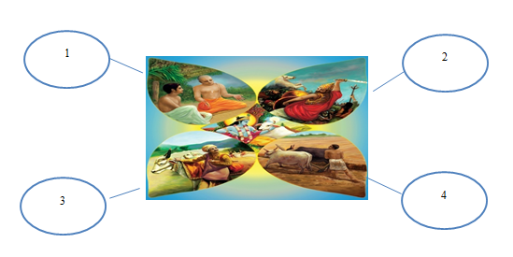

2.  Ежелгі қоғамның дамуындағы діндердің ықпалын анықтап, кестедегі бос орындарды толтырыңыз.

|  |  |  |
| --- | --- | --- |
| *Индуизм дініндегі басты құдайлары* | | |
| Брахма | 1 | 2 |
| *Құдайлардың қызметі* | | |
| 3 | табиғатты қиратушы күштердің иесі | 4 |

|  |  |
| --- | --- |
| *Буддизм* | |
| Діннің негізін салушы | 5 |
| Шексіз тыныштық жағдайға қол жеткізу | 6 |

|  |  |  |  |
| --- | --- | --- | --- |
| **Бағалау критерийі** | **Тапсырма**  **№** | **Дескриптор** | **Балл** |
| ***Білім алушы*** |
| «Касталық жүйенің» құрылымын анықтайды | 1 | кастаның 1-тобын анықтайды; | 1 |
| кастаның 2-тобын анықтайды; | 1 |
| кастаның 3-тобын анықтайды; | 1 |
| кастаның 4-тобын анықтайды; | 1 |
| Ежелгі қоғамның дамуындағы діндердің ықпалын сипаттайды | 2 | индуизмдегі басты құдайды көрсетеді ; | 1 |
| индуизмдегі басты құдайды көрсетеді ; | 1 |
| бүкіл әлем мен тәртіпті жаратушы құдайды көрсетеді; | 1 |
| адамзат өмірін жаратушы және оны қорғаушы құдайды көрсетеді; | 1 |
| буддизмнің негізін қалаушысын көрсетеді; | 1 |
| шексіз тыныштық жағдайға қол жеткізу ұғымын көрсетеді. | 1 |
| **Жалпы балл** | | | **10** |

**«Ежелгі Үндістан: буддизмнің гүлденуі мен индуизмнің салтанат құруы»**  **бөлімі бойынша жиынтық бағалаудың нәтижесіне қатысты ата-аналарға ақпарат ұсынуға арналған рубрика**

**Білім алушының аты-жөні** _______________________________________________

|  |  |  |  |  |
| --- | --- | --- | --- | --- |
| **Бағалау критерийі** | **Оқу жетістігі деңгейі** | | | |
| **Төмен** | **Орта** | **Жоғары** | |
| «Касталық жүйенің» құрылымын анықтайды | «Касталық жүйенің» 1/2/3/4 құрылымын анықтауда қиналады | «Касталық жүйенің» 1/2/3/4 құрылымын анықтауда қателіктер жібереді | «Касталық жүйенің» құрылымын анықтайды |
| Ежелгі қоғамның дамуындағы діндердің ықпалын сипаттайды | Ежелгі қоғамның дамуындағы діндердің (индуизм/буддизм) ықпалын сипаттауда қиналады | Ежелгі қоғамның дамуындағы діндердің (индуизм/буддизм) ықпалын сипаттауда қателіктер жібереді | Ежелгі қоғамның дамуындағы діндердің ықпалын сипаттайды |

## 3-ТОҚСАН БОЙЫНША ЖИЫНТЫҚ БАҒАЛАУҒА АРНАЛҒАН ТАПСЫРМАЛАР

# «Ежелгі Қытай» бөлімі бойынша жиынтық бағалау

|  |  |
| --- | --- |
| **Тақырып** | Ежелгі Қытайдың ойшылдары нені үйретті?  Ежелгі Қытайдың қандай ғылыми ашулары бүгінгі күнге дейін жетті? |
| **Оқу мақсаты** | 5.2.3.1 Ежелгі философтардың көзқарастарына қарапайым түсіндірме беру  5.2.4.2 Ғылымдардың (арифметика, геометрия, астрономия, медицина) пайда болып, дамуына шаруашылық іс-әрекет пен әлеуметтік өзгерістердің ықпалын сипаттау |
| **Бағалау критерийі** | *Білім алушы*   * Ежелгі Қытай философтарын анықтап, олардың мемлекет туралы көзқарастарына сипаттама береді * Ғылымдардың пайда болып, дамуына шаруашылық іс-әрекет пен әлеуметтік өзгерістердің ықпалын көрсетеді |
| **Ойлау дағдыларының деңгейі** | Білу және түсіну  Қолдану |
| **Орындау уақыты** | 20 минут |

**Тапсырма**

1. Қытай философтарын анықтап, олардың мемлекет туралы көзқарастарына сипаттама беріңіз.

|  |  |  |
| --- | --- | --- |
| 1  Конфуций | 2 | 3 |
| «Билеуші-билеуші, азамат - азамат, әкесі - әке, ал баласы - бала болуы керек» | «Әрбір адам ар-ұят заңы бойынша өмір сүруі керек, сонда тәртіп болады» | «Халық биліктен қуатты болған жағдайда мемлекет әлсіз болады, ал билік халықтан қуатты болса онда әскері мықты болады» |
| Философтардың көзқарастарына сипаттама | | |
|  |  |  |

1. Берілген суреттердің атауын жазыңыз.

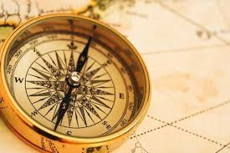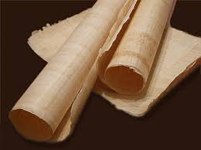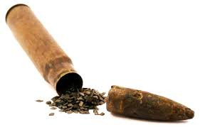

1/-------------------------------- 2/------------------------ 3/----------------------------

Жоғарыда көрсетілген жаңалықтар қытайлықтардың өмірін қалай өзгертті?

|  |  |  |
| --- | --- | --- |
| Пайдасы/зияны неде болды? | | |
| **1** | **2** | **3** |
|  |  |  |

|  |  |  |  |
| --- | --- | --- | --- |
| **Бағалау**  **критерийі** | **Тапсырма** | **Дескриптор** | **Балл** |
| ***Білім алушы*** |
| Ежелгі Қытай философтарын анықтап, олардың мемлекет туралы көзқарастарына сипаттама береді | 1 | екінші философты анықтайды; | 1 |
| үшінші философты анықтайды; | 1 |
| Конфуцийдің мемлекет туралы көзқарасына сипаттама жазады; | 1 |
| Лао-цзының мемлекет туралы көзқарасына сипаттама жазады; | 1 |
| Шан Янның мемлекет туралы көзқарасына сипаттама жазады; | 1 |
| Ғылымдардың пайда болып, дамуына шаруашылық іс-әрекет пен әлеуметтік өзгерістердің ықпалын көрсетеді | 2 | оқ-дәріні анықтайды; | 1 |
| папирус қағазды анықтайды; | 1 |
| компасты анықтайды; | 1 |
| оқ-дәрінің пайдасын, не зиянын атайды; | 1 |
| папирус қағаздың пайдасын ажыратады; | 1 |
| компастың пайдасын көрсетеді. | 1 |
| **Жалпы балл** | | | 10 |

**«Ежелгі Қытай» бөлімі бойынша жиынтық бағалаудың нәтижесіне қатысты ата-аналарға ақпарат ұсынуға арналған рубрика**

**Білім алушының аты-жөні** _______________________________________________

|  |  |  |  |
| --- | --- | --- | --- |
| **Бағалау**  **критерийі** | **Оқу жетістігі деңгейі** | | |
| **Төмен** | **Орта** | **Жоғары** |
| Ежелгі Қытай философтарын анықтап, олардың мемлекет туралы көзқарастарына сипаттама береді | Ежелгі Қытай 1/2/3 философтарын анықтап, олардың мемлекет туралы көзқарастарына сипаттама беруде қиналады | Ежелгі Қытай 1/2/3 философтарын анықтап, олардың мемлекет туралы көзқарастарына сипаттама беруде қателіктер жібереді | Ежелгі Қытай философтарын анықтап, олардың мемлекет туралы көзқарастарына сипаттама береді |
| Ғылымдардың пайда болып, дамуына шаруашылық іс-әрекет пен әлеуметтік өзгерістердің ықпалын көрсетеді | Ғылымдардың пайда болып, дамуына шаруашылық іс-әрекет пен әлеуметтік өзгерістердің ықпалын көрсетуде қиналады | Ғылымдардың пайда болып, дамуына шаруашылық іс-әрекет пен әлеуметтік өзгерістердің ықпалын көрсетуде қателіктер жібереді | Ғылымдардың пайда болып, дамуына шаруашылық іс-әрекет пен әлеуметтік өзгерістердің ықпалын көрсетеді |

# «Ежелгі Грекия» және «Ежелгі Грекия мәдениеті» бөлімдері бойынша жиынтық бағалау

|  |  |
| --- | --- |
| **Тақырып** | Ежелгі Грекия өркениеті бастауын қайдан алады  Ежелгі спарта Афиныдан несімен ерекшеленді? |
| **Оқу мақсаты** | 5.3.1.1 Ежелгі мемлекеттердің саяси құрылымының ерекшеліктерін сипаттау  5.2.3.1 Ежелгі философтардың көзқарастарына қарапайым түсіндірме беру |
| **Бағалау критерийі** | *Білім алушы*   * Ежелгі Спарта, Афины мемлекетінің халқының құрамын, басқару жүйесін сипаттайды * Ежелгі Грекия философтарын анықтап, олардың көзқарастарын сипаттайды |
| **Ойлау дағдыларының деңгейі** | Білу және түсіну  Қолдану |
| **Орындау уақыты** | 20 минут |

**Тапсырма**

1. Кестені толтырыңыз.

|  |  |  |
| --- | --- | --- |
| *Сипаттамасы* | *Афины* | *Спарта* |
| Халқының құрамы |  |  |
| Басқару жүйесі |  |  |

1. Ежелгі Грекия философтарын анықтап, олардың ойларына қатысты сипаттаманы арнайы ұяшықтарға толтырыңыз.

|  |  |  |
| --- | --- | --- |
| 1 | 2 | 3 |
| «Менің білетінім, ештеңе білмейтінім» | «Данышпан (философтар) билеуші болуы керек, ал батылдары мен күштілері (әскерилер) – күзетші; ақылды, әрі адал адамдар егінші (диқан) және қолөнерші болуы тиіс. Олардың әрқайсысы мемлекетте тек өз ісімен айналасуы қажет» | «Өмірдің мәні неде? Басқаларға қызмет ету және жақсылық жасау» |
| Философтардың ойларына сипаттама беріңіз. | | |
| 4 | 5 | 6 |

|  |  |  |  |
| --- | --- | --- | --- |
| **Бағалау критерийі** | **Тапсырма** | **Дескриптор** | **Балл** |
| ***Білім алушы*** |
| Ежелгі Спарта, Афины  мемлекетінің халқының құрамын, басқару жүйесін сипаттайды | 1 | Афины халқының құрамын анықтайды; | 1 |
| Спарта халқының құрамын ажыратады; | 1 |
| Афины мемлекетінің басқару жүйесін сипаттайды; | 1 |
| Спартаның басқару жүйесін сипаттайды; | 1 |
| Ежелгі Грекия философтарын анықтап, олардың көзқарастарын сипаттайды | 2 | 1-пікірдің авторын көрсетеді; | 1 |
| 2-пікірдің авторын көрсетеді; | 1 |
| 3-пікірдің авторын көрсетеді; | 1 |
| Сокарттың пікіріне қатысты сипаттама жазады; | 1 |
| Платонның пікіріне қатысты сипаттама жазады; | 1 |
| Аристотельдің пікіріне қатыстысипаттама жазады; | 1 |
| **Жалпы балл** | | | **10** |

**«Ежелгі Грекия» және «Ежелгі Грекия мәдениеті» бөлімдері бойынша жиынтық бағалаудың нәтижесіне қатысты ата-аналарға ақпарат ұсынуға арналған рубрика**

**Білім алушының аты-жөні** _______________________________________________

|  |  |  |  |
| --- | --- | --- | --- |
| **Бағалау**  **критерийі** | **Оқу жетістігі деңгейі** | | |
| **Төмен** | **Орта** | **Жоғары** |
| Ежелгі Спарта, Афины  мемлекетінің халқының құрамын, басқару жүйесін сипаттайды | Ежелгі Спарта, Афины  мемлекетінің халқының құрамын, басқару жүйесін сипаттауда қиналады | Ежелгі Спарта, Афины  мемлекетінің халқының құрамын, басқару жүйесін сипаттауда қателіктер жібереді | Ежелгі Спарта, Афины  мемлекетінің халқының құрамын, басқару жүйесін сипаттайды |
| Ежелгі Грекия философтарын анықтап, олардың көзқарастарын сипаттайды | Ежелгі Грекия 1/2/3 философтарын анықтап, олардың көзқарастарын сипаттауда қиналады | Ежелгі Грекия 1/2/3 философтарын анықтап, олардың көзқарастарын сипаттауда қателіктер жібереді | Ежелгі Грекия философтарын анықтап, олардың көзқарастарын сипаттайды |

## 4-ТОҚСАН БОЙЫНША ЖИЫНТЫҚ БАҒАЛАУҒА АРНАЛҒАН ТАПСЫРМАЛАР

# «Рим империясының гүлденуі» бөлімі бойынша жиынтық бағалау

|  |  |
| --- | --- |
| **Тақырып** | Рим ежелгі дүниенің ең қуатты империясына қалай айналды?  Ежелгі римдік қоғамның дамуы мәдениеті арқылы қалай айқындалады? |
| **Оқу мақсаты** | 5.2.2.3 Ежелгі дүние өнеріне сипаттама беру  5.1.2.2 Ежелгі дүниедегі құлдықтың ерекшеліктерін сипаттау |
| **Бағалау критерийі** | *Білім алушы*   * Ежелгі Римнің әскери өнерінің жетістіктерін сипаттайды * Рим қоғамының құрамын анықтап, олардың қоғамдағы орнын ажыратады |
| **Ойлау дағдыларының деңгейі** | Білу және түсіну  Қолдану |
| **Орындау уақыты** | 20 минут |

**Тапсырма**

1. Берілген суреттердегі заттарды анықтап, бос орындарға атауын жазыңыз.

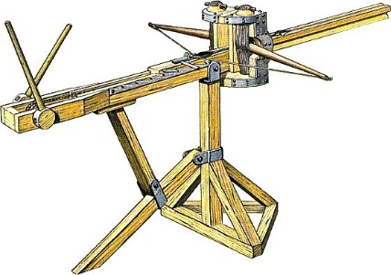 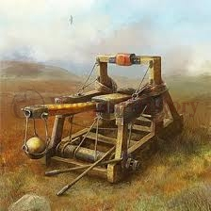 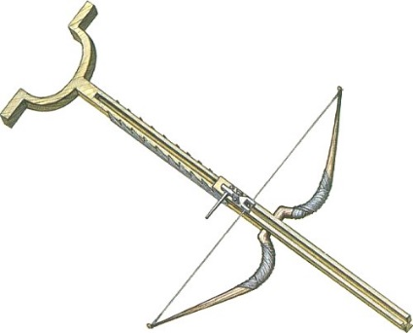

*1____________________ 2____________________ 3_____________________*



*4___________________________________*

1. Рим қоғамының құрамын анықтап, олардың қоғамдағы орнын кестеге толтырыңыз.

|  |  |  |  |
| --- | --- | --- | --- |
| **Бағалау критерийі** | **Тапсырма №** | **Дескриптор** | **Балл** |
| ***Білім алушы*** |
| Ежелгі Римнің әскери өнерінің жетістіктерін сипаттайды | 1 | 1-суреттегі қаруды көрсетеді; | 1 |
| 2-суреттегі қаруды көрсетеді; | 1 |
| 3-суреттегі қаруды көрсетеді; | 1 |
| 4-суреттегі жазуды анықтайды; | 1 |
| Рим қоғамының құрамын анықтап, олардың қоғамдағы орнын ажыратады | 2 | Рим қоғамындағы 1-тобын анықтайды; | 1 |
| Рим қоғамындағы 2-тобын анықтайды; | 1 |
| Рим қоғамындағы 3-тобын анықтайды; | 1 |
| 1-топ өкілдерінің қоғамдағы орнын сипаттайды; | 1 |
| 2-топ өкілдерінің қоғамдағы орнын сипаттайды; | 1 |
| 3-топ өкілдерінің қоғамдағы орнын сипаттайды. | 1 |
| **Жалпы балл** | | | **10** |

**«Рим империясының гүлденуі» бөлімі бойынша жиынтық бағалаудың нәтижесіне қатысты ата-аналарға**

**ақпарат ұсынуға арналған рубрика**

**Білім алушының аты-жөні** _______________________________________________

|  |  |  |  |
| --- | --- | --- | --- |
| **Бағалау**  **критерийі** | **Оқу жетістігі деңгейі** | | |
| **Төмен** | **Орта** | **Жоғары** |
| Ежелгі Римнің әскери өнерінің жетістіктерін сипаттайды | Ежелгі Римнің әскери 1/2/3/4 өнерінің ерекшеліктерін көрсетуде қиналады | Ежелгі Римнің 1/2/3/4 әскери өнерінің ерекшеліктерін көрсетуде қателіктер жібереді | Ежелгі Римнің саяси құрылымының ерекшеліктерін көрсетеді |
| Рим қоғамының құрамын анықтап, олардың қоғамдағы орнын ажыратады | Рим қоғамының 1/2/3 құрамын анықтап, олардың қоғамдағы орнын ажыратуда қиналады | Рим қоғамының 1/2/3 құрамын анықтап, олардың қоғамдағы орнын ажыратуда қателіктер жібереді | Рим қоғамының құрамын анықтап, олардың қоғамдағы орнын ажыратады |

# «Дәуірлер кезеңіндегі Рим» бөлімі бойынша жиынтық бағалау

|  |  |
| --- | --- |
| **Тақырып** | І-ІІІ ғасырларда Рим империясы қалай дамыды?  Ежелгі дүниенің мәдени мұрасы қандай? |
| **Оқу мақсаты** | 5.2.1.3 Ежелгі қоғамның дамуына діндердің ықпалын сипаттау  5.2.2.3 Ежелгі дүниенің өнеріне сипаттама беру |
| **Бағалау критерийі** | *Білім алушы*   * Ежелгі Рим императорларының христиан дініне қатысты көзқарастарын ажыратады * Ежелгі заманның өнер туындылары мен жазу түрлерін анықтайды |
| **Ойлау дағдыларының деңгейі** | Білу және түсіну  Қолдану |
| **Орындау уақыты** | 20 минут |

**Тапсырма**

1. Ежелгі Рим императорларының христиан дініне қатысты көзқарастарын анықтап, кестені толтырыңыз.

|  |  |
| --- | --- |
| *Христиан дініне байланысты көзқарастары* | |
| *Император Диоклетиан* | *Император Константин* |
|  |  |
| *Императорлардың дінге қатысты саясаты* | |
|  |  |

1. Ежелгі заманның өнер туындылары мен жазу түрлерін анықтаңыз.

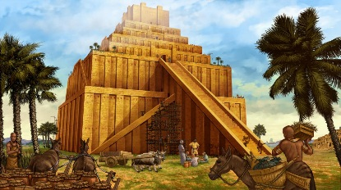 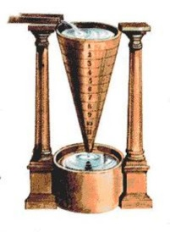 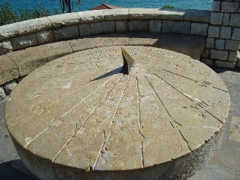 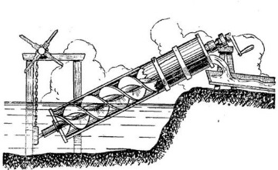

**1___________________ 2 ______________ 3_________________ 4____________________**

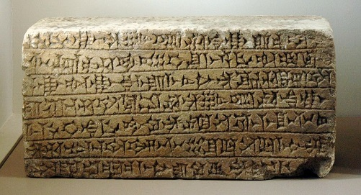 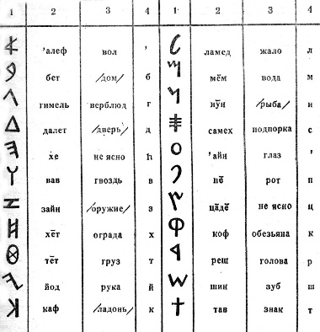

**5_______________________________ 6 _______________________________**

|  |  |  |  |
| --- | --- | --- | --- |
| **Бағалау критерийі** | **Тапсырма№** | **Дескриптор** | **Балл** |
| ***Білім алушы*** |
| Ежелгі Рим императорларының христиан дініне қатысты көзқарастарын ажыратады | 1 | Император Диоклетианның христиан дініне қатысты көзқарасын жазады; | 1 |
| Император Константиннің христиан дініне қатысты көзқарасын жазады; | 1 |
| Император Диоклетианның христиан дініне қатысты саясатын көрсетеді; | 1 |
| Император Константиннің христиан дініне қатысты саясатын көрсетеді; | 1 |
| Ежелгі заманның өнер туындылары мен жазу түрлерін анықтайды | 2 | зиккуратты анықтайды; | 1 |
| клепсидраны анықтайды; | 1 |
| гномонды анықтайды, | 1 |
| шексіз бұраманы анықтайды; | 1 |
| сына жазуын анықтайды; | 1 |
| финикия әліпбиін анықтайды. | 1 |
| **Жалпы балл** | | | **10** |

**«Дәуірлер кезеңіндегі Рим» бөлімі бойынша жиынтық бағалаудың нәтижесіне қатысты ата-аналарға**

**ақпарат ұсынуға арналған рубрика**

**Білім алушының аты-жөні** _______________________________________________

|  |  |  |  |
| --- | --- | --- | --- |
| **Бағалау**  **критерийі** | **Оқу жетістігі деңгейі** | | |
| **Төмен** | **Орта** | **Жоғары** |
| Ежелгі Рим императорларының христиан дініне қатысты көзқарастарын ажыратады | Ежелгі Рим императорларының (Диоклетиан/Константин) христиан дініне қатысты көзқарастарын ажыратуда қиналады | Ежелгі Рим императорларының (Диоклетиан/Константин) христиан дініне қатысты көзқарастарын ажыратуда қателіктер жібереді | Ежелгі Рим императорларының христиан дініне қатысты көзқарастарын ажыратады |
| Ежелгі заманның өнер туындылары мен жазу түрлерін анықтайды | Ежелгі заманның 1/2/34/5/6 өнер туындылары мен жазу түрлерін анықтауда қиналады | Ежелгі заманның 1/2/3/4/5/6 өнер туындылары мен жазу түрлерін анықтауда қателіктер жібереді | Ежелгі заманның өнер туындылары мен жазу түрлерін анықтайды |